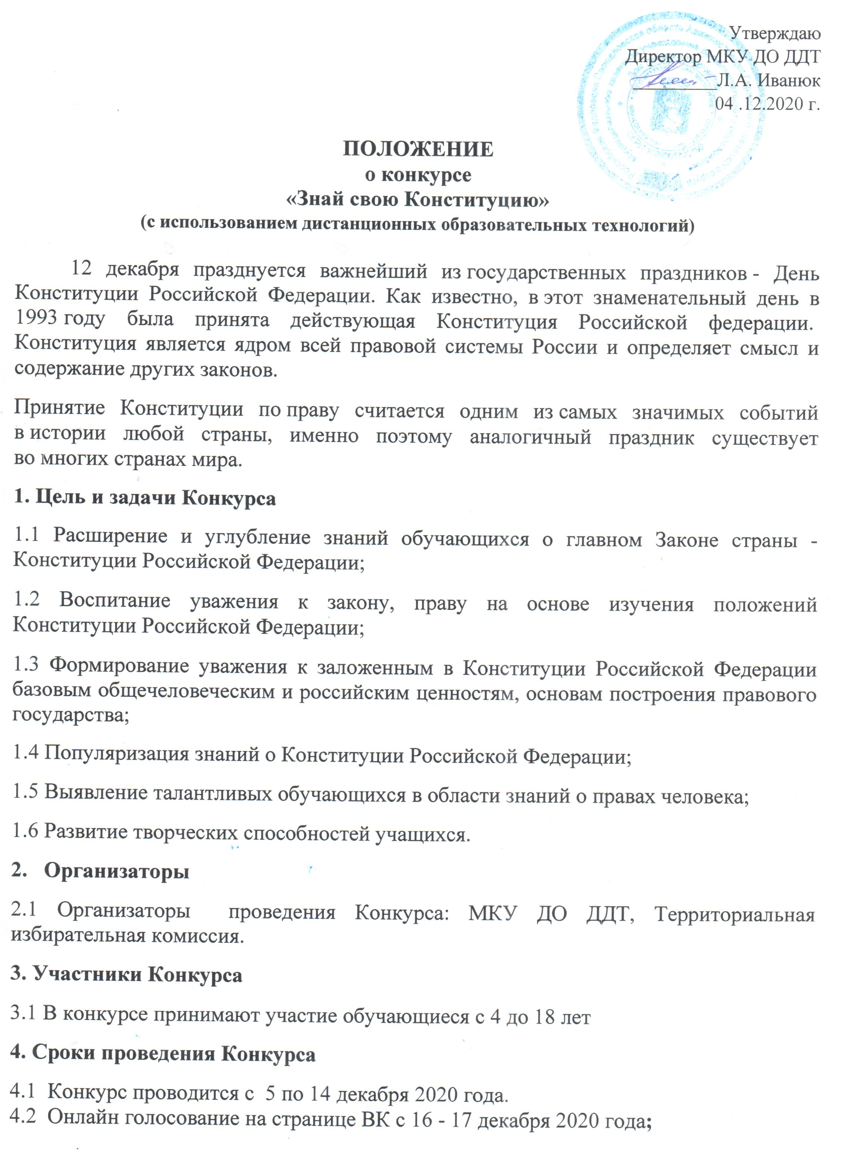
5. Номинации Конкурса
На Конкурс предоставляются работы, тема которых должна быть связана с идеей конкурса.
Конкурс проводится по номинациям:
- Конкурс рисунков и плакатов: «Конституция глазами детей», «Я и Конституция моей страны» и др.;
- "Я прочитаю Вам стихи!" - в этой номинации принимаются видео(аудио)работы, на которых ребенок читает стихотворение по теме Конкурса;
- "Я за ЗОЖ» - видеоролики, фото, комплекс упражнений и т.д.
- «Наша дружная семья» - фото семьи с использованием символики России, родного края.
6. Критерии оценки конкурсной работы
6.1 Раскрытие темы конкурса;
6.2 Содержание, самостоятельность и выразительность работы;
6.3 Соответствие теме Конкурса;
6.4 Возрастное соответствие.
7. Требования к оформлению пакета документов:
7.1 Все работы присылаются ТОЛЬКО на электронную почту МКУ ДО ДДТ ddt84@yandex.ru
7.2 Все файлы с работами подписываются (переименовываются) фамилиями участников, представляющих работы;
7.3 Работы принимаются только в электронном виде;
7.7 Рисунки детей присылаются в виде сканированной копии или фотографии, стихи – в видеофайле;
8. Подведение итогов Конкурса
8.1 Итоги Конкурса подводятся 18 декабря 2020 года;
8.2 Победители награждаются дипломами I, II, III степеней и всем участникам выдаются сертификаты, руководители и организаторы получают благодарственные письма;

